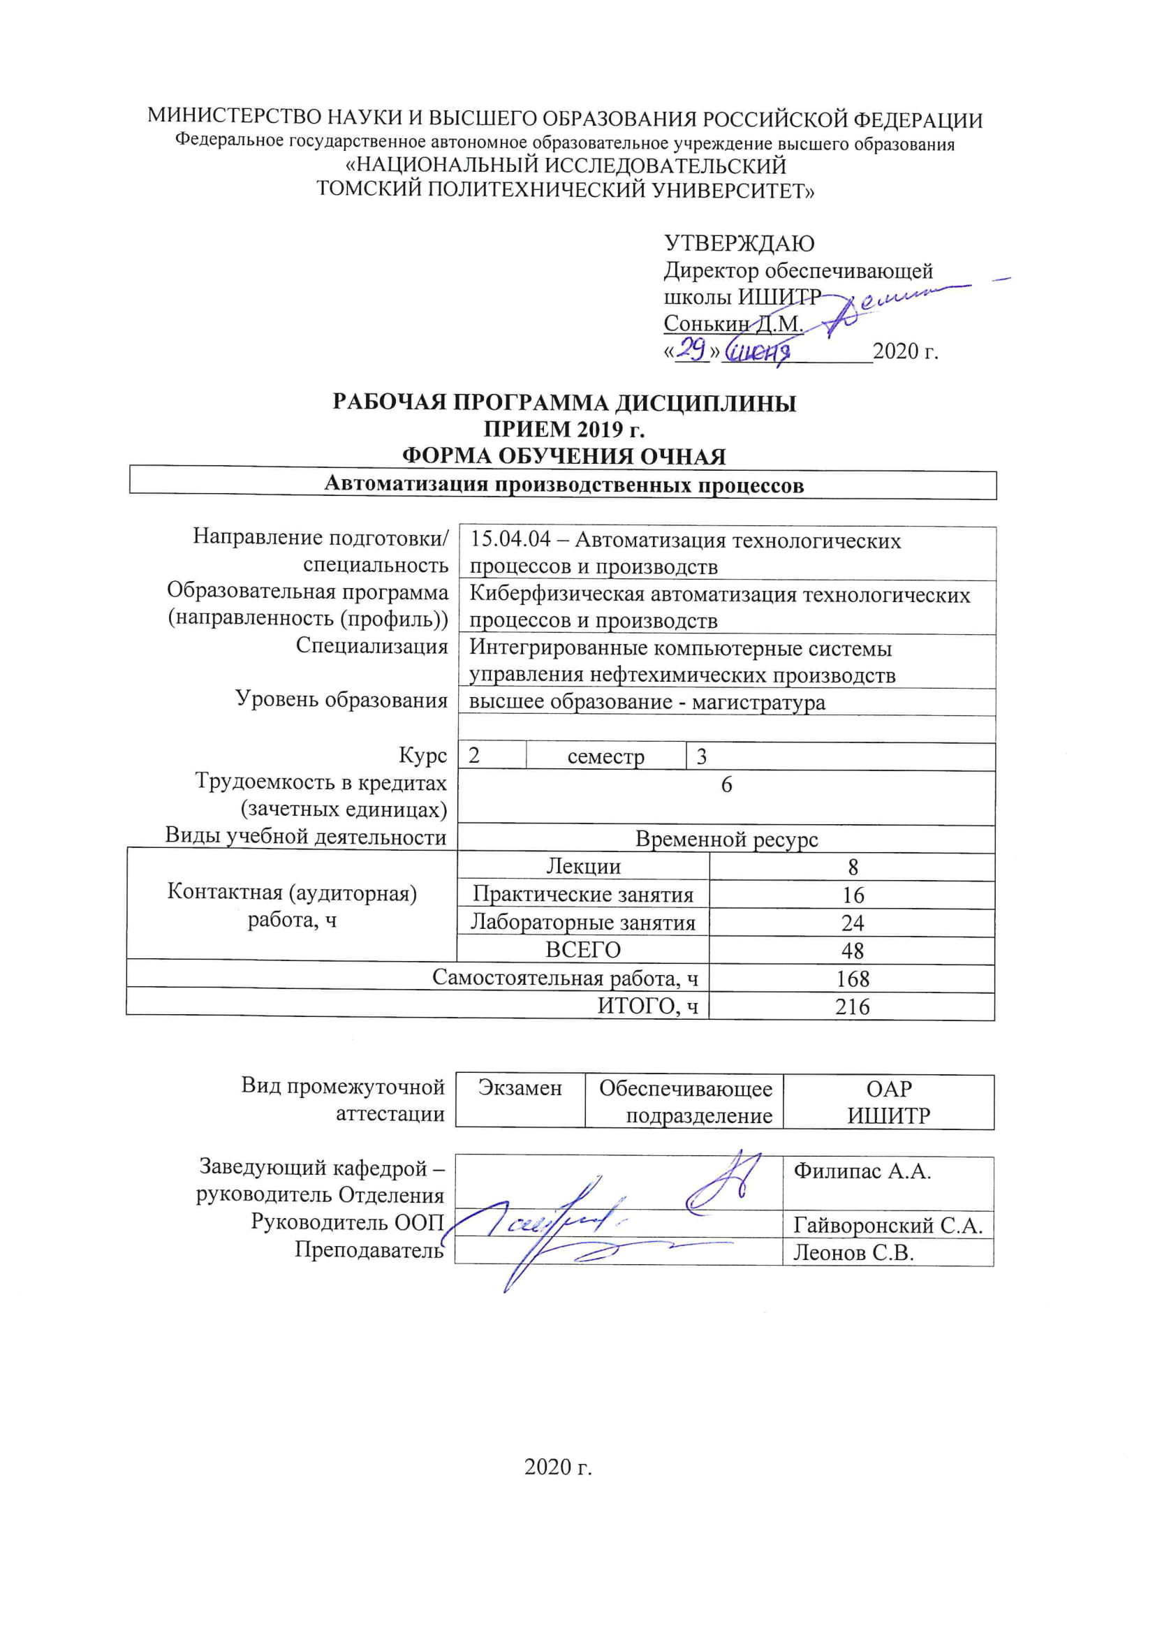

1. Цели освоения дисциплины

Целями освоения дисциплины является формирование у обучающихся определенного ООП (п. 5. Общей характеристики ООП) состава компетенций для подготовки к профессиональной деятельности.
Код компетенции | Наименование компетенции | Составляющие результатов освоения (дескрипторы компетенции)
 |  | Код | Наименование
ПК(У)-2 | способность проводить патентные исследования с целью обеспечения патентной чистоты и патентоспособности новых проектных решений и определения показателей технического уровня проектируемой продукции, автоматизированных и автоматических технологических процессов и производств, средств их технического и аппаратно-программного обеспечения | ПК(У)-2.В3 | методы автоматизации технологических процессов и производств; методы планирования, обеспечения, оценки и автоматизированного управления качеством на всех этапах жизненного цикла продукции
 |  | ПК(У)-2.У3 | использовать источники знаний и данных для автоматизации технологических процессов и производств
 |  | ПК(У)-2.З3 | механизмы поиска и использования источников знаний и данных для автоматизации технологических процессов и производств
ПК(У)-4 | способность разрабатывать эскизные, технические и рабочие проекты автоматизированных и автоматических производств различного технологического и отраслевого назначения, технических средств и систем автоматизации управления, контроля, диагностики и испытаний, систем управления жизненным циклом продукции и ее качеством с использованием современных средств автоматизации проектирования, отечественного и зарубежного опыта разработки конкурентоспособной продукции, проводить технические расчеты по проектам, технико-экономический и функционально-стоимостной анализ эффективности проектов, оценивать их инновационный потенциал и риски | ПК(У)-4.В2 | выполнения проектно-конструкторской работы в области киберфизических систем
 |  | ПК(У)-4.У2 | способен управлять проектом на всех этапах его жизненного цикла, создание, сопровождение и утилизация киберфизических систем
 |  | ПК(У)-4.З2 | области знаний PMBOK (Project Management Body of Knowledge), основные структуры и принципы построения киберфизических систем

2. Место дисциплины (модуля) в структуре ООП

Дисциплина относится к вариативной части Блока 1 учебного плана образовательной программы.

3. Планируемые результаты обучения по дисциплине

После успешного освоения дисциплины будут сформированы результаты обучения:
Планируемые результаты обучения по дисциплине |  | Компетенции
Код | Наименование
РД-1 | Знание принципов структурного и модульного программирования с поддержкой жизненного цикла программ, а также объектно-ориентированного программирования | ПК(У)-2
РД-2 | Умение программировать алгоритмы управления | ПК(У)-2
РД-3 | Владение навыками программирования контроллеров и компьтеров | ПК(У)-2
РД-4 | Знание общих вопросов теории и практики проектирования автоматизированных систем в области контроля, управления, обеспечения и планирования качества объектов различной природы | ПК(У)-4
РД-5 | Умение классифицировать задачи и определять методы их обработки | ПК(У)-4
РД-6 | Владение специализированными программными средствами для решения задач автоматизации с использованием искусственного интеллекта и машинного обучения | ПК(У)-4
РД-7 | Знание технологии производства, стандартов и сертификатов, состав аппаратно-программных средств на предприятии | ПК(У)-4
РД-8 | Умение организовать в подразделении работы по совершенствованию выпускаемой продукции | ПК(У)-4
РД-9 | Владение инструментами цифровизации технологических процессов и внедрения технологий безбумажного документооборота | ПК(У)-4

Оценочные мероприятия текущего контроля и промежуточной аттестации представлены в календарном рейтинг-плане дисциплины.

4. Структура и содержание дисциплины

Основные виды учебной деятельности
Разделы дисциплины | Формируемый результат обучения по дисциплине | Виды учебной деятельности | Объем времени, ч.
Раздел 0. Основные элементы автоматизации производства | РД-1, РД-2, РД-8, РД-9, РД-7, РД-4 | Лекции | 4
 |  | Практические занятия | 16
 |  | Лабораторные занятия | 12
 |  | Самостоятельная работа | 76
Раздел 2. Комплексная автоматизация производств | РД-9, РД-7, РД-4, РД-5, РД-3, РД-6, РД-8 | Лекции | 4
 |  | Практические занятия | 16
 |  | Лабораторные занятия | 12
 |  | Самостоятельная работа | 76

Содержание разделов дисциплины:
Раздел 1. Основные элементы автоматизации производства
Роботы. Системы контроля качества. Автоматизированные системы проектирования. Роботизированные технологические комплексы (РТК). Автоматизированные системы для складских помещений. Гибкие производственные системы.
Темы лекций:
1. Направления развития автоматизации производств
2. Комплексная автоматизация производства
Темы практических занятий:
1. Информативность и анализ технологической обстановки
2. Точность измерения технологических параметров
3. Автоматическая дозировка компонентов
4. Перспективы расширения систем управления
Темы лабораторных работ:
1. Корректирование показателей на основе программ действий или оператором
2. Организации хранения данных на сервере
3. Отслеживание динамики работы
Раздел 2. Комплексная автоматизация производств
Основы автоматики и автоматизация процессов. Уровни автоматизации производств. Технологические процессы автоматизации. Оборудование систем автоматизации и управления на производствах. Особенности автоматизации технических процессов и производств.
Темы лекций:
1. Функции, структура и уровни автоматизации
2. Автоматизация процессов в бизнесе
Темы практических занятий:
1. Уровни автоматизации производства
2. Технологические процессы автоматизации
3. Оборудование систем автоматизации и управления на производствах
4. Особенности автоматизации технических процессов и производств
Темы лабораторных работ:
1. Сбор аналитической информации
2. Организованное хранение, структурирование и унификация данных
3. Автоматизация планирования производства

5. Организация самостоятельной работы студентов

Самостоятельная работа студентов при изучении дисциплины (модуля) предусмотрена в следующих видах и формах:
- Работа с лекционным материалом, поиск и обзор литературы и электронных источников информации по индивидуально заданной проблеме курса
- Изучение тем, вынесенных на самостоятельную проработку
- Поиск, анализ, структурирование и презентация информации
- Выполнение домашних заданий, расчетно-графических работ и домашних контрольных работ
- Выполнение курсовой работы или проекта, работа над междисциплинарным проектом
- Анализ научных публикаций по заранее определенной преподавателем теме
- Подготовка к оценивающим мероприятиям

6. Учебно-методическое и информационное обеспечение дисциплины

6.1. Учебно-методическое обеспечение
Основная литература
1. Сафиуллин Р.К. Основы автоматики и автоматизация процессов: учеб. пособ. / Р.К. Сафиуллин. – Казань: Изд-во Казанск. гос. архитект.-строит. ун-та, 2013 – 187 с.
2. Автоматизация производственных процессов в машиностроении: Учеб. для втузов / Н.М. Капустин, П.М. Кузнецов, А.Г. Схиртладзе и др.; Под ред. Н.М. Капустина. — М.: Высш. шк., 2004.—415 с: ил.
Дополнительная литература
1. Автоматизация производства : учебник для СПО / п од общ. ред. О. С. Колосова. — М. : Издательство Юрайт, 2018 — 291 с.

6.2. Информационное и программное обеспечение

Internet-ресурсы (в т.ч. в среде LMS MOODLE и др. образовательные и библиотечные ресурсы):
1. [Электронный ресурс] Электронная библиотечная система «Лань». – Режим доступа: URL. – https://e.lanbook.com/
2. [Электронный ресурс] Электронная библиотечная система «Консультант студента» – Режим доступа: URL. – http://www.studentlibrary.ru/
3. [Электронный ресурс] Электронная библиотечная система «Юрайт» – Режим доступа: URL. – http://www.studentlibrary.ru/
4. [Электронный ресурс] Электронная библиотечная система «Znanium» – Режим доступа: URL. – http://znanium.com/

Лицензионное программное обеспечение (в соответствии с Перечнем лицензионного программного обеспечения ТПУ):
1. CodeSys v.2.3, компания 3S-Smart Software Solutions GmbH
2. CodeSys v.3.5, компания 3S-Smart Software Solutions GmbH
3. TIA Portal v.15, компания Siemens
4. MatLab, компания The MathWorks
5. Acrobat Reader DC and Runtime Software Distribution Agreement;
6. Webex Meetings;
7. Visual C++ Redistributable Package;
8. MathType 6.9 Lite
9. K-Lite Codec Pack
10. GNU Lesser General Public License 3
11. GNU General Public License 2 with the Classpath Exception
12. GNU General Public License 2

7. Особые требования к материально-техническому обеспечению дисциплины

№ | Наименование специальных помещений | Наименование оборудования
1 | Аудитория для проведения учебных занятий всех типов, курсового проектирования, консультаций, текущего контроля и промежуточной аттестации Учебный корпус № 10, 415, 634028 РФ, Томская обл., г.Томск, пр-кт Ленина, д.2 | Компьютер - 1 шт.;Проекторы - 1 шт. Макет космического аппарата ГЛОНАСС-К в масштабе 1:10 - 1 шт.;Макет космического аппарата МОЛНИЯ в масштабе 1:10 - 1 шт.;Макет космического аппарата ЛУЧ в масштабе 1:10 - 1 шт.; Доска аудиторная настенная - 1 шт.;Шкаф для одежды - 1 шт.;Шкаф для документов - 4 шт.;Тумба подкатная - 5 шт.;Стул - 30 шт.;Стол лабораторный - 5 шт.;Стол для преподавателя - 1 шт.;Стол аудиторный - 16 шт.;Кресло - 1 шт.;
2 | Аудитория для проведения учебных занятий всех типов, курсового проектирования, консультаций, текущего контроля и промежуточной аттестации (научная лаборатория) Учебный корпус № 10, 101А, 634028 РФ, Томская обл., г.Томск, пр-кт Ленина, д.2 | Комплект Робот DARwln-OP Deluxe Edition - 1 шт.;Учебная система Robotino - 1 шт.;Осциллограф OWON SDS 7102V - 1 шт.;Человекоподобный робот ROBOTIS-OP 2 - 3 шт.;Мобильный робот LEGO MINDSTORMS NXT 2.0 - 1 шт.;Мультиметр MS8240B - 2 шт.;Робот BioLoid Comprehensive - 1 шт.;Робототехнический набор-конструктор Bioloid Premium Kit - 2 шт.;Робототехнический образовательный комплекс - 1 шт.; Стол аудиторный - 1 шт.;Шкаф для документов - 2 шт.;Тумба стационарная - 1 шт.;Тумба подкатная - 1 шт.;Стол компьютерный - 46 шт.;
3 | Аудитория для проведения учебных занятий всех типов, курсового проектирования, консультаций, текущего контроля и промежуточной аттестации (учебная лаборатория) Учебный корпус № 10, 103, 634028 РФ, Томская обл., г.Томск, пр-кт Ленина, д.2 | Компьютер - 5 шт.;Проекторы - 1 шт. Стенд "Современные средства автоматизации" - 1 шт.;Демо система Екш-ПЗ для демонстрации и обучения - 1 шт.;Унифицированный аппаратно-программный стенд - 1 шт.;Демо система Foxboro Evo для демонстрации и обучения - 1 шт.; Кресло - 1 шт.;Тумба стационарная - 3 шт.;Стул - 2 шт.;Парта - 2 шт.;
4 | Аудитория для проведения учебных занятий всех типов, курсового проектирования, консультаций, текущего контроля и промежуточной аттестации (компьютерный класс) Учебный корпус № 10, 106, 634028 РФ, Томская обл., г.Томск, пр-кт Ленина, д.2 | Компьютер - 9 шт. Информационный стенд № 1 - DKC "Алюминиевые кабельные каналы" - 1 шт.;,Источник питания NES-100-12 - 1 шт.;Специализированный учебно-научный комплекс интегрированных компьютерных систем - 1 шт.;Стенд № 6 "Металлокорпуса для электрощитов" - 1 шт.;Стенд № 5 "Силовое оборудование и кнопки" - 1 шт.;Стенд № 2 "Клеммное обеспечение автоматизированных систем" - 1 шт.;Стенд № 4 "Коммутационная модульная аппаратура (EKF electronica) - 1 шт.;Стенд № 3 "Силовые автоматические выключатели (EKF) - 1 шт.; Кресло - 14 шт.;Тумба стационарная - 2 шт.;Стул - 7 шт.;Стол аудиторный - 15 шт.;
5 | Аудитория для проведения учебных занятий всех типов, курсового проектирования, консультаций, текущего контроля и промежуточной аттестации (компьютерный класс) Учебный корпус № 10, 108, 634028 РФ, Томская обл., г.Томск, пр-кт Ленина, д.2 | Компьютер - 15 шт. Учебный комплект на базе промыш.микропроцессорного контроллера Simatic S7--200 - 1 шт.; Доска аудиторная настенная - 1 шт.;Стол аудиторный - 24 шт.;
6 | Аудитория для проведения учебных занятий всех типов, курсового проектирования, консультаций, текущего контроля и промежуточной аттестации (компьютерный класс) Учебный корпус № 10, 109, 634028 РФ, Томская обл., г.Томск, пр-кт Ленина, д.2 | Компьютер - 15 шт. Доска аудиторная настенная - 1 шт.;Стол аудиторный - 6 шт.;

Лист изменений рабочей программы дисциплины:
Учебный год | Содержание /изменение | Обсуждено на заседании ОАР (протокол)

Ежегодное обновление программы с учетом развития науки, культуры, экономики, техники и технологий, социальной сферы.

